المحاضرة الاولى
"الفروق الفردية وذوي الإحتيآجات الخآصه"
تعتبر قضية الفرووق الفرديه من القضايا الهامه جدآ في مجال التربيه والتعليم بشكل خاص وفي مجال الاعاقه بشكل اكثر خصوصيه وفي مجال ذوي الاحتياجات الخاصه بشقيهم سواءآ كانو معاقين او موهوبين لاننا نتحدث عن اشخاص يختلفون ويتميزوون عن شيوع افراد المجتمع ولانهم اطفال ذو قدرات خاصه وطبيعه خاصه .
كما ان قضية الفروق الفرديه توجد لدى جميع افراد المجتمع ولكنها بين افرادالمجتمع والمعاقين اكثر اتساعآ وايضآ الفرووق بين افراد الاعاقه الواحده ايضآ يجب ان تراعى فليس جميع الاطفال المتخلفين عقليى انهم متساوون في قدرتهم العقليه
ومن هنا كانت اهمية قضية الفروق الفرديه واهمية دراستها لآيجاد برامج تناسب كل منهم على حده .

مقدمه ::
- ان ظاهره تفرد الإنسان من مسلمات الحياة , فالفروق الفردية توجد في جميع الكائنات الحيه , والغرض الرئيسي من القياس النفسي هو الكشف عن الفروق الفردية بأنواعها المختلفة
فبدون تلك الفروق لما كانت الحاجة إلى القياس النفسي.
فقد خلق الله تعالي الناس مختلفين وغير متشابهين ومن هنا تعد ظاهرة الفروق الفردية من أهم حقائق الوجود الإنساني التي أوجدها الله في خلفه حيث يختلف الأفراد في مستوياتهم العقلية , فمنهم العبقري والذكي ومتوسط الذكاء ومنخفظ الذكاء, فضلاَ عن تمايز مواهبهم وسماتهم المختلفة .

قال الله تعالى (( إن سعيكم لشتى )) الليل 4
وقال تعالى (( ومن آياته خلق السموات والأرض واختلاف ألسنتكم وألوانكم )) الروم

فالفروق الفردية ظاهرة عامة في جميع الكائنات الحية , وهي سنة من سنن الله في خلقة , فأفراد النوع الواحد يختلفون فيما بينهم , فلا يوجد فردان متشابهان في استجابة كل منهما لموقف واحد ( فحتى الشخص نفسه لايمكن ان يستجيب نفس الاستجابه لنفس الموقف عندما يتكرر هذا الموقف مرة آخرى) , وهذا الاختلاف والتمايز بين الأفراد اعطى للحياة معنى , وجعل للفروق الفردية أهمية في تحديد وظائف وقدرات الأفراد (هناك مثل شعبي في مصر يقول لو لا اختلاف الاذواق لبارت السلع.فالسلع تباع لآختلاف الاذواق ......................فاختلاف الذووق والقدرات والمواهب جعل للحياة معنى وجعلنا نكمل كل منا ألاخر.
والفروق الفردية individual difference معروفه من خلق الله الأرض ومن عليها والدليل على ذلك وجود الانحرافات السلوكيه , والاضطرابات النفسيه والموهبة الفنية , والتفوق العقلي , والتخلف العقلي, والتخصص في العمل بين الناس والتخصص في العمل بين الناس واختلاف هذا التخصص, مما يعكس أن الأفراد يمتلكون مهارات تجعلهم يؤدون واجبات وأعمال مختلفة . هذه الواجبات نحن نحتاجها نحن نحتاج الطبيب والعامل الذي ينظف الشارع في نفس الوقت .
ماهي الفروق الفرديه ؟
هي الاختلافات التي يتميز بها كل فرد عن غيره من الافراد في النواحي (العقليه والمزاجيه والبيئيه والجسميه والعمريه )

هي الانحرافات الفردية عن متوسط أداء المجموعة في السمة أو الخاصية أو القدرة .
( التي تقاس.فالقدره العقليه على سبيل المثال اذا اتفقنا انه 100 فمن ينحرف عنه يمينآ او يسارآ يشير الى تفوق او ضعف).
أهمية الفروق الفردية :

1. التعرف على استعدادات الطلاب وميولهم واتجاهاتهم ( لذلك عند اعداد البرامج التربويه المناسبه يجب ان اراعي استعداد الطلاب وميولهم وان يتلآئم هذا المنهج والمحتوى مع قدرات هذا الطالب ومع ميوله واتجاهاته.
2. تساعد القائمين على العملية التربوية على معرفة أنماط السلوك وتفسير هذه الانماط.والعمل على تعديلها وتنميتها.
3. تساعد في التعرف على السلوك المتوقع للفرد في المواقف المختلفة .لايمكن ان اجزم 100% بسلوك الافراد ولكن الميول الفرديه يمكن ان تنبأ بسلوك الفرد في مواقف المختلفه.
4. أهمية في التنشئة والتربية .اذا تعرفت الاسره على قدرات وامكانيات الابناء . واذا سلمت الاسره بان الابناء لا يمكن يتمتعو بنفس القدرات والامكانيات سيسهل تنشئة الابناء بشكل صحي .ومن مشاكلنا اننا نقارن ابناء الاسره ببعضهم حيث نقول انظر كيف مستوى اخاك وكأننا نتوقع انهما بنفس القدر هاو نقارنه بأبن العم والخال وهكذاونتناسا ان لكل منهما قدرات وامكانيات مختلفه.واذا وجه كل منهما حسب ميوله سوف يتفوق .
5. أهمية في الإعداد المهني والوظيفي للحياة .لانه لكل وظيفه متطلبات ولكل فرد قدرات اذا تطابقت قدرات الفرد مع متطلبات المهنه استطاع الفرد ان يتفوق في مجاله
6. أهمية خلقية .
7. أهمية ذاتية .لانظر لذاتي واعرف نقاط ضعفي واعمل على الاستفاده والتكامل مع الآخر.
مسلمات في الفروق الفردية :
~ أن الاختلاف بين الأفراد في قدراتهم واستعداداتهم اختلاف كمي أي اختلاف في الدرجة وليس النوع .لو نظرنا لطفل عنده قدره عقليه منخفضه هذا الطفل لديه نفس العقل نفس المكون ولكن مستوى تفكيره اقل فألاختلاف الفردي اختلاف كمي,لو نظرنا للطول بين الافراد الاقي الاختلاف في الدرجه. لا يشير ان بين الافراد.
~ قدرات الفرد الواحد يختلف بعضها عن بعض في القوة والضعف هناك فروق داخل الفرد نفسه والشخص المتفوق.عقليآ ليس لديه القوه البدنيه الفائقه .فالشخص الواحد تختلف قدراته بين القوه والضعف
~ القدرات والسمات موزعة بين الأفراد توزيعاَ طبيعياَ الغالبية في المتوسط والندرة في الطرفين . ..بأختصار يقول الدكتور انه قد يتفوق الشخص نفسه في شيء معين وقد يخفق في شيءآخر.
~ الفروق الفردية ترجع للوراثة أو البيئة أو إليهما معاَ .
~ هناك فروق داخل الفرد نفسه بين قدراته ومهاراته المختلفة .
~ الفروق الفردية أحد المبادئ الأساسية في التعليم بشكل عام والتربية الخاصة بشكل خاص . وهي اهم الفرووق
المنحنى الإعتدالي والفروق الفردية :

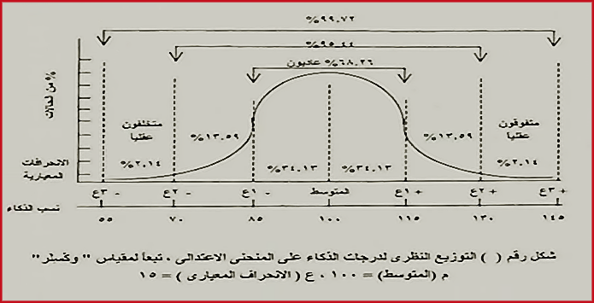

إن ظاهرة الفروق الفردية موجودة منذ وجود البشرية والفروق الفردية تكون في جميع مجالات النموقد تكون في النواحي العقلية أو الجسمية أو الحركية أو الانفعالية ... الخ و أن جميع الأفراد
يتوزعون في معظم صفاتهم وقدراتهم توزيعاَ طبيعياَ ( اعتدالياَ ) تحت المنحنى الإعتدالي .
حيث تزداد درجة وجود الصفة أو القدرة زيادة كبيره كلما اتجهنا تجاه نهاية الطرف الأيمن ويقل عدد الأفراد الذين يمتلكون هذه الصفة أو القدرة , وتنقص درجة الصفة أو القدرة نقصاَ كبيراَ كلما اتجهنا تجاه نهاية الطرف الأيسر من المنحنى ويقل عدد الأفراد الذين يمتلكون هذه الصفة أو القدرة , وفيما بين الطرفين يوجد غالبية الأفراد الذين يتصفون بدرجة متوسطة من هذه الصفة أو القدرة كما يتضح من الشكل السابق للقدرة العقلية .
- مثال لتطبيق توزيع القدرات العقلية على أفراد المجتمع في ضوء المنحنى الإعتدالي
لو فرضنا اننا قمنا بتطبيق اختبار للذكاء وكسلر مثلآفإن توزيع درجات أفراد العينة سيأخذ شكلاَ معتدلاَ يطلق عليه المنحنى الإعتدالي أو الجرسي حيث نجد أن غالبية الأفراد
( 68.26 % ) أي أكثر من ثلثي أفراد العينة تتركز معاملات ذكائهم حول المتوسط ( 100 ) وتتراوح بين 85-115 درجة " فئة العاديين "
وينحرف عن المتوسط بقية الأفراد بنسب مئوية تتضاءل قيمتها بشكل متساو كلما اتجهنا يساراَ وترتفع كلما اتجهنا يميناَ
وسوف نجد على يمين المتوسط 13.59 % من الأفراد تتراوح معاملات ذكائهم بين 115 - 130 درجة ويمثلون "فئة أعلى من المتوسط , يقابلهم بالنسبة نفسها على يسار المتوسط الأفراد الذين تقع معاملات ذكائهم دون المتوسط 70-85 درجة "فئة بطيء التعلم , او اقل من المتوسط, ثم نجد يميناَ 2.14 % من الأفراد تمتد درجاتهم بين 130-145 درجة "فئة المتفوق ذكي ثم نجد يساراَ بالنسبة نفسها أفراد درجاتهم تمتد بين 55-75 درجة "فئة إعاقة عقلية بسيطة وعلى أطراف المنحنى نجد 13, % من الأفراد يتمتعون بمعدلات ذكاء فائقة (145 درجة فأكثر ) يقابلهم على الطرف الأخر من تبلغ معاملات ذكائهم ( 55 درجة فأقل ) وهم المتخلفون عقلياَ تخلفاَ متوسطاَ وشديداَ .
- توزيع آخر للمنحنى الاعتدالي :

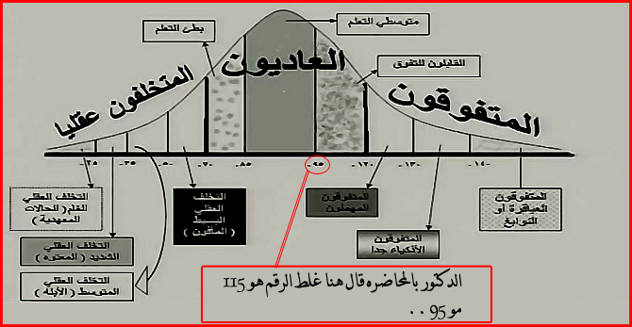

بين الفروق الفردية والتربية الخاصة والقياس النفسي :
لعل أهم مايميز التربية الخاصة أنها تهتم بدراسة الفروق الفردية بين الطلاب وبتكييف البرامج التربوية لتلبية احتياجاتهم الخاصة .
ولم تكن المدارس لتولي اهتماما علمياَ كافيا بالفروق الفردية قبل انبثاق حركة القياس العقلي وقبل سن قوانين التعليم الإلزامي في بدايات القرن الحالي .

فقد سمحت حركة القياس العقلي بتطوير الأساليب المناسبة لتقييم الفروق الفردية ومن ثم تقديم الأفكار والمفاهيم حول سبل مراعاة بلك الفروق .
أما قوانين التعليم الإلزامي فقد بينت أن الاطفال يتعلمون بمعدلات متفاوتة وان خصائصهم الانفعالية والحركية واللغوية متباينة وكذلك قدراتهم الحسية والإدراكية .
وهكذا لفتت قوانين التعليم الإلزامي أنظار المربين إلى أن البرامج التربوية العامة في المدارس ليست ملائمة لجميع الطلاب ان الطلاب في الصف الاول الابتدائي ذوي الست سنوات ليسو متساوين وبينهم من يرسب والبرامج لا تصلح لهم جميعآ .ولما تكلمنا عن القياس النفسي وقياس الاعاقات تطورها قام على انشغال بينيه ووزير المعارف سيمون بقضية ان هناك طلاب لا يستطيعوا تعدي الصفوف الابتدائيه الى المتوسطه فكان سؤال وزير المعارف .. هل يمكن ان نجد وسيله لتعدي هؤلاء الطلاب وتحويلهم الى مسار آخر والاستفاده من اماكنهم لاشخاص يستطيعون ان يتعدو هذه المرحله الى الصفوف الاعلى ومن هنا جائت فكره بينيه للقياس ..
ولا يقتصر مفهوم الفروق الفردية على الفروق بين الافراد ولكنه يشمل أيضا الفروق على مستوى الفرد الواحد .

ويعد النوع الثاني من الفروق الفردية هو الأكثر أهمية في ميدان التربية الخاصة .
فمقارنة الفرد بالأفراد الاخرين على أهميتها لأغراض التشخيص والتصنيف , لا تغني عن مقارنة أداء الفرد ذاته في مجالات القدرات المختلفة لديه بجوانب ومجالات نموه ومثل هذه المقارنة ضرورية لتطوير البرامج التدريسية الفردية لأنها تبين مواطن الضعف والقوة لدى الفرد .

دعواتكم حبايبي

اختكم ضووء القمر

